В ходе практического тура участникам необходимо собрать робота и выполнить задание на полигоне: доехать из зоны старта в зону финиша, двигаясь по черной линии, в процессе езды нужно объехать два препятствия в виде прямоугольного параллелепипеда. В процессе езды робот может покидать черную линию только для объезда препятствия. Если робот съехал с черной линии и не вернулся на нее в зоне 3 и зоне 5, то задание считается невыполненным. Время выполнения задания 60 секунд. По окончанию этого времени попытка прерывается.
Полигон для выполнения задания практического тура выглядит следующим образом:
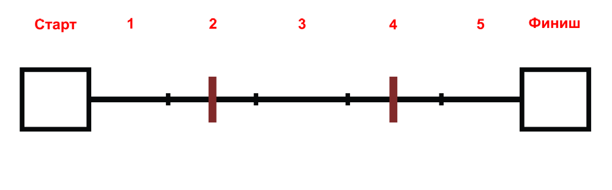Полигон имеет следующие параметры:
- зона старта и зона финиша представляют собой квадраты со стороной 25 см, толщина границы квадрата составляет 2 см;
- между зоной старта и зоной финиша проходит прямая черная линий длиной 150 см и толщиной 2 см;
- линия разделена на 5 равных зон по 30 см при помощи перпендикулярных черных линий длиной 6 см и толщиной 2 см. Во второй и четвертой зоне располагается препятствие в виде прямоугольного параллелепипеда размерами 25*12*6,5 мм и массой не мене 500 грамм (на рисунке обозначен коричневым прямоугольником). В качестве препятствия может использоваться стандартный строительный кирпич или его имитация. Кирпич располагается перпендикулярно черной линии и при выполнении зачетной попытки может быть смещен влево или вправо в рамках своей зоны путем жеребьёвки;
- полигон может быть напечатан на баннерной ткани или создан с использованием стандартной черной изоленты шириной 2 см на гладкой ровной белой поверхности.
У каждого участника есть три зачетные попытки. По окончанию практического тура в качестве результата используется баллы лучшей попытки. Критерии для выставления баллов представлены в таблице 1.
Таблица 1. Критерии для выставления баллов в практическом туре
№ | Выполненное задание | Баллы
1. | Робот выехал из зоны старта | 5 баллов
2. | Робот объехал препятствие №1 | 10 баллов
3. | Робот объехал препятствие №2 | 10 баллов
4. | Робот полностью заехал в зону финиша | 5 баллов
5. | Робот совершил объезд двух препятствий по разным траекториям. Одно препятствие он объехал слева, в второе – справа. | 5 баллов
6. | Робот смог выполнить задание за 40 секунд | 5 баллов

